Задания контрольно-графической работы «Переходные процессы в электрических цепях».
Задача
В электрической цепи, соответствующей варианту задания (см. таблицу 1 и рис. 1.1 — 1.20), найти закон изменения указанной в задании величины после коммутации (столбец 10 табл.1), при указанных параметрах элементов. Начертить график изменения во времени искомой величины.
Вариант задания определяется по двум последним цифрам номера зачетной книжки.
Примечание: Принять L₂ =0, это означает, что участок а — в схемы закорочен, принять С₂=0, это говорит о том, что ветвь т — п с конденсатором С₂ разомкнута. При вычерчивании расчетной схемы элементы L₂ иС₂должны отсутствовать.
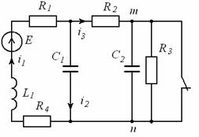

Пример расчета

Задача 1.
В цепи изображенной на рисунке 1 в момент t =0 происходит размыкание ключа. Определите закон изменения напряжения u_{C} ( t ) при условии, что до момента коммутации все токи и напряжения были постоянными. Параметры электрической цепи: E =120В, L₁ =2Гн, C₁ =200мкФ, R₁ =50 Ом, R₂ =100 Ом, R₃=50 Ом
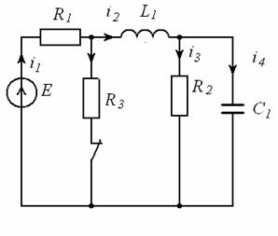
Рис. 1. Схема электрической цепи до коммутации.
Решение
1). Определить токи в ветвях с индуктивностью и напряжения на конденсаторах до коммутации, которые является независимыми начальными условиями
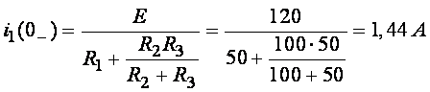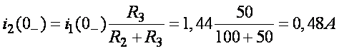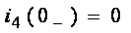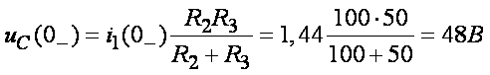
2). Рассчитать принужденный(установившийся) режим при после коммутации (определить принужденные токи и напряжения рис. 2).
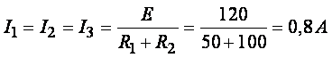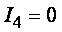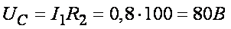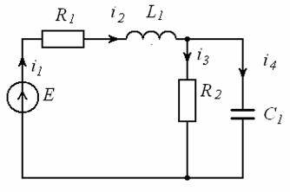
Рис. 2. Схема электрической цепи после коммутации.
3). Получим характеристическое уравнение методом входного сопротивления и найдем его корни.
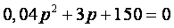
Корни этого уравнения
p₁ = - 37.5+ j 48.412; p₂ =- 37.5 - j 48.412.
4). Общее выражения для искомого напряжения на емкости в соответствии с видом корней характеристического уравнения запишем в виде
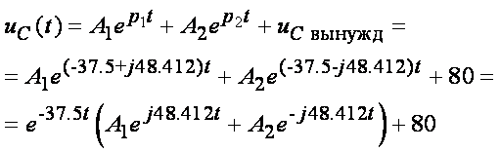 .
Производная от искомого напряжения
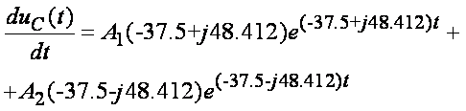
5). Для определения постоянных интегрирования используем значения искомых величин и их производных при t =0₊:
а) выражение для напряжения в момент коммутации u_{C} (0₊)= u_{C}(0₋)=48 В
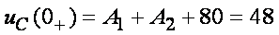
б) выражение тока через конденсатор
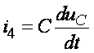
В момент t =0₊ ток через конденсатор определяется как
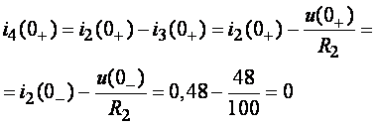
Эти равенства означают, что
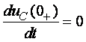
Производная напряжения в момент коммутации из решения дифференциального уравнения равна
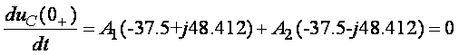
6). Определим постоянные интегрирования.
Из первого уравнения выразим и подставим его во второе уравнение
Откуда следует, что
или
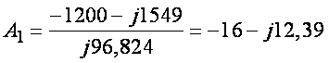 .
Тогда
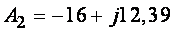
7). Теперь решение следует записать так
Это выражение описывает действительную функцию времени, поэтому нужно его упростить.
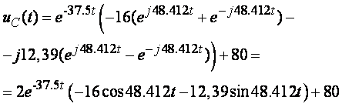
Умножим и разделим выражение стоящее в скобках на 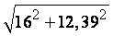
тогда получим
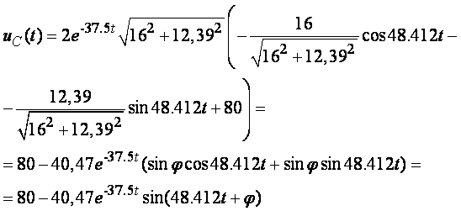
где
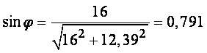
откуда φ =52 º 20 '
Построим график изменения искомой величины
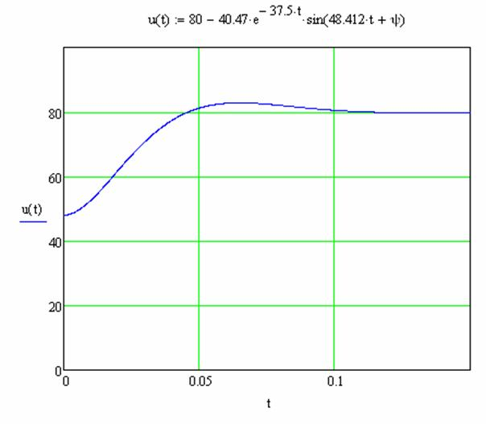
Работу лучше всего выполнять в программе МАТКАД

